ПРЕДВАРИТЕЛНА НАСТРОЙКА!
1.Слагате металната стойка посредством дюбели в стената.Стената се пробива с перфоратор.
2.Четете упътването за сглобяването на антената и с ключ №10 монтирате болтовете и ги затягате.
3.Поставяте конвертора и го затягате с болт,но не много! Ако се намирате в западната част на Европа или Скандинавия Ви препоръчвам по-голяма антена, защото на Булсатком е прекалено малка за там.
4.Взимате компас и определяте къде е идеалния изток! Ако нямате гледате точно къде се намира Hellas Sat 2. Спътника е там, където е слънцето към 10:30-11:30 ч.
5 Взимате си малък телевизор при вас за улеснение, защото иначе ще Ви бъде много трудно. Закачате кабела за конвертора и приемника, и от приемника към телевизора.
НАСТРОЙКА!
1.Ако имате булсатски приемник там ги има транспондерите, ако ли не запаметявате тези параметри:
12524 /Horizontal/ 30000 Bulsatcom
12565 /Horizontal/ 30000 Bulsatcom
12647 /Horizontal/ 30000 Bulsatcom
12688 /Horizontal/ 30000 Bulsatcom
12606 /Horizontal/ 30000 OTE
2.Трябва да излезе сигнал-индикатор,на булсатските натискате синьото копче, на другите не знам.
Трябва да Ви излезе индикатор с проценти (%) и децибели (dB).
При някои приемници няма децибели.Ако процентите са 0 значи няма връзка между чинията и приемника. Това явление може да се появи и при кабел по-дълъг от 25-30 метра. Ако имате проценти от 1 до 99 значи всичко е наред.
3.Оставяте индикатора на 12524 /H/ 30000 и от идеалния изток започвате да местите бавно на юг, нагласяте конвертора на 5 часа погледнато зад антената, за ъгъла на антената намерете информация за вашия град в сайта http://www.satlex.net/bg/azel_calc-p...w=75&diam_h=80
4.Ако на зададените параметри ви излязат децибели над 7 започвате финната настройка

Финна настройка!
1.Ако ви излязат децибели започвате финната настройка. Вземате ключ №10 разхлабвате гайките за ъгъла на антената и започвате да местите с милиметри много леко на долу и нагоре, от това действие сигнала може или да падне на 0 или да се вдигне до 10-11 ДБ, ако падне на 0 местите отново леко да се вдигне пак на 7 ДБ.
2.След най-добрата настройка на ъгъла на чинията затягате първо ГОРНАТА гайка и следите индикатора за промени и след това стягате НЕ МНОГО и долната и гледате да няма промяна.

Ако има отвивате малко долната, горната и намествате докато стане както преди !
3.Взимате ключ №13 и местите наляво-надясно антената като отвиете скобата която закрепя чинията за стойката,от това ДБ могат да паднат или да се вдигнат до 11.8-12 ДБ.Затягате на принципа от т.2 само,че тук горната и долната гайки са дясна и лява !
4.Захващате се с конвертора и го местите съвсем бавно на ляво или дясно,след това индикатора ви трябва да показва над 12.5 ДБ. FEC 7/8 ако FEC e 5/6 3/4 2/3 1/2 значи не сте на Хеллас Сат 2, при този случай отвивате гайките за скобата и въртите на изток,докато ви излезе FEC 7/8,тогава с ключ №10 въртите надолу-нагоре докато сигнала се качи над 12,местите и конвертора (окото) за препоръчване е сигнал над 12.5 ДБ
5.Това е!
Трябва да имате тези параметри:
12524 /Х/ 30000 12.5-13.0 (може до 13.5 ДБ)
12565 /Х/ 30000 12.9-13.7 ДБ
12647 /Х/ 30000 12.5-13.3 ДБ
12688 /Х/ 30000 12.3-12.9 ДБ
Не забравяйте:тунера не работи при сигнал по-малък от 7 ДБ,сигнал над 12 ДБ е отличен.

Ако нямате карта Булсатком след пресканиране на транспондери и канали ще гледате тези канали

БЕЗПЛАТНО:

The Voice TV, Skat TV, Kanal 3, Planeta Folk, Taraf, Etno, Euro Channel, ERT WORLD, ANT 1 Europe, 4E Hellas TV, 902 TV,Kanali 10, Vouli TV, News One TV, A1 TV, Feed,Maxxi TV, 1 diloviy,Kultura, UTR ,KDRTRK, Gamma,RU Music, Kahkeshan TV, Neo Line, TELEASTY, Cihan Data Feed.

При лоши метеорологични условия сигнала пада,може дори да изчезне,но след оправянето на времето всичко ще се оправи,да не се качите да оправяте в дъжда,рискувате работата ви да отиде на вятъра!!
ПРИЯТНО ГЛЕДАНЕ!

Калькулятор расчета Азимута и угла элевации

Ваша позиция:
Широта:
43.83° С (43° 49' 47")
Долгота:
27.98° В (27° 58' 48")
Город:
Русе (Ruse)
Страна :
Болгария

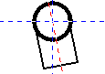
ЛНБ наклонен (Skew)
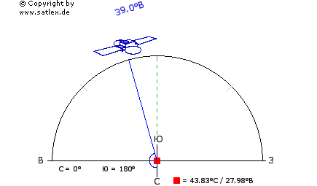
Азимут-Наклон

Следуюшие данные были для Вас расчитаны:

Азимут-Наклон:
164.29° (Настоящее географическое северное направление (настоящий север - англ. True North))
Угол наклона тарелки:
38.31°
ЛНБ наклонен (Skew):
-11.26°
Угол оффсетной антенны:
20.36°
расстояние до Спутника:
37916.24 Km
прерывание сигнала:
252.77 ms (Uplink + Downlink)
Деклинационный угол:
-6.64°
Полярный часовой угол:
167.65°
Установка позиции мотора :
12.35° Восток
Спутник:
Hellas Sat 2 (39.0° В = 321° З)
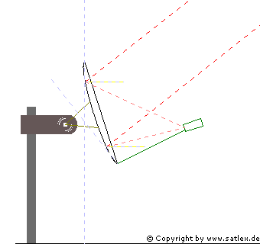
Угол наклона тарелки

Copyright © 1996-2010 SatLex® - Chris Mitiu (TriaxMan) / Все права защищены.
http://www.satlex.net/
http://satlex.net/bg/home.html - на български

Увеличаването на напрежението е един от начините за преодоляване на съпротивлението на кабела, въпреки че за качествен меден кабел разликата ще е нищожна!
1.Влиза се в меню-инсталация-спътници-настройка. ЛНБ - захранване!

2. Променя се от 18 на 20.

3.Изход и се запазват промените.

4.Проверява се да ли индикатора е вдигнал показателите.

5.Пробва се и на 19 и на 2 волта и ако показателите са едни и същи, се оставя по-ниското напрежение!

